**邏輯設計實驗 - Lab04 2018/03/28 09:10~12:00**

第四週實習內容：

1. 4-2 Priority Encoder
2. Priority Encoder 編碼結果用7-segment display表示

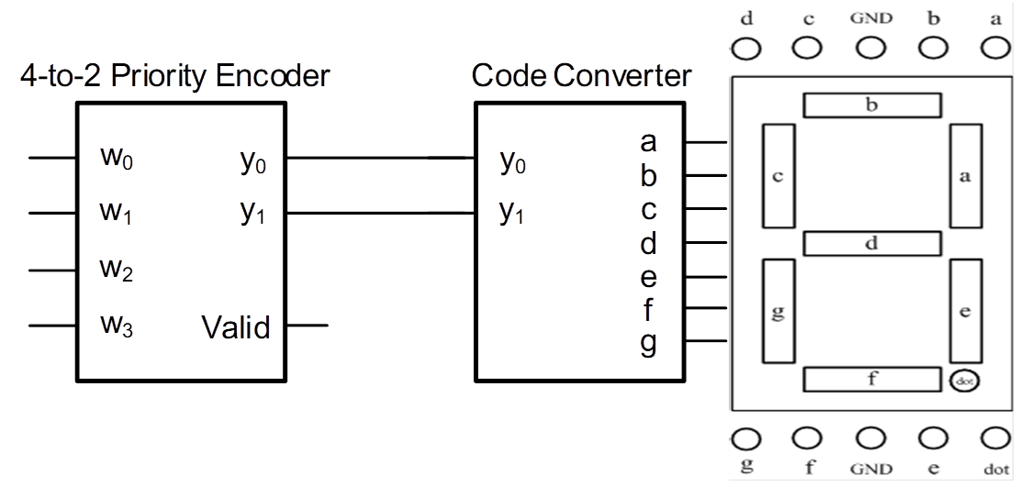

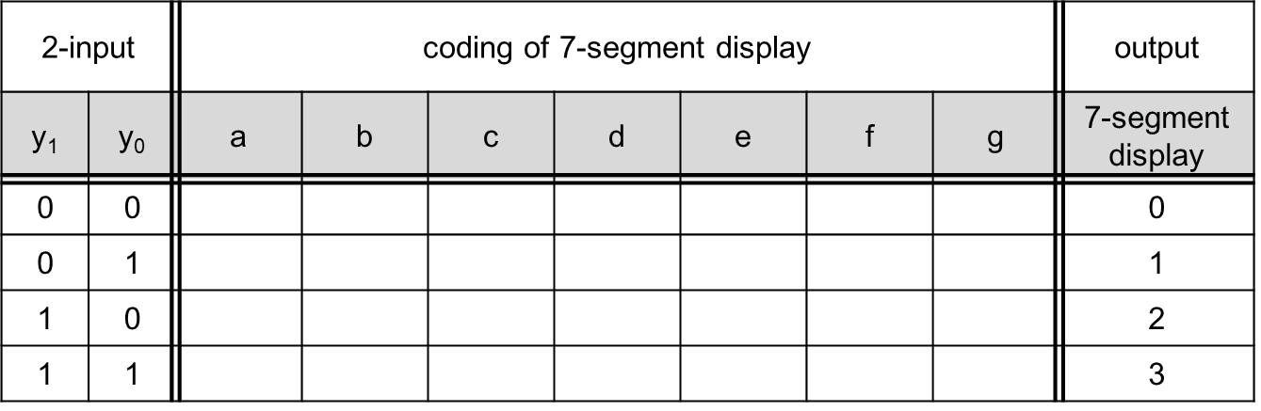

◎TTL IC Connection diagram：

NOT gate (7404) 2-input OR gate (7432)

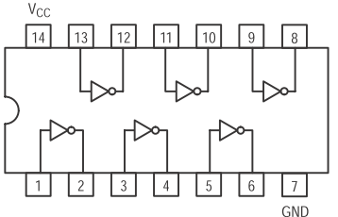 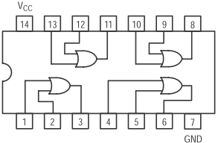

組別:___________

組員:___________ 學號:___________ 分數:___________

組員:___________ 學號:___________ 分數:___________